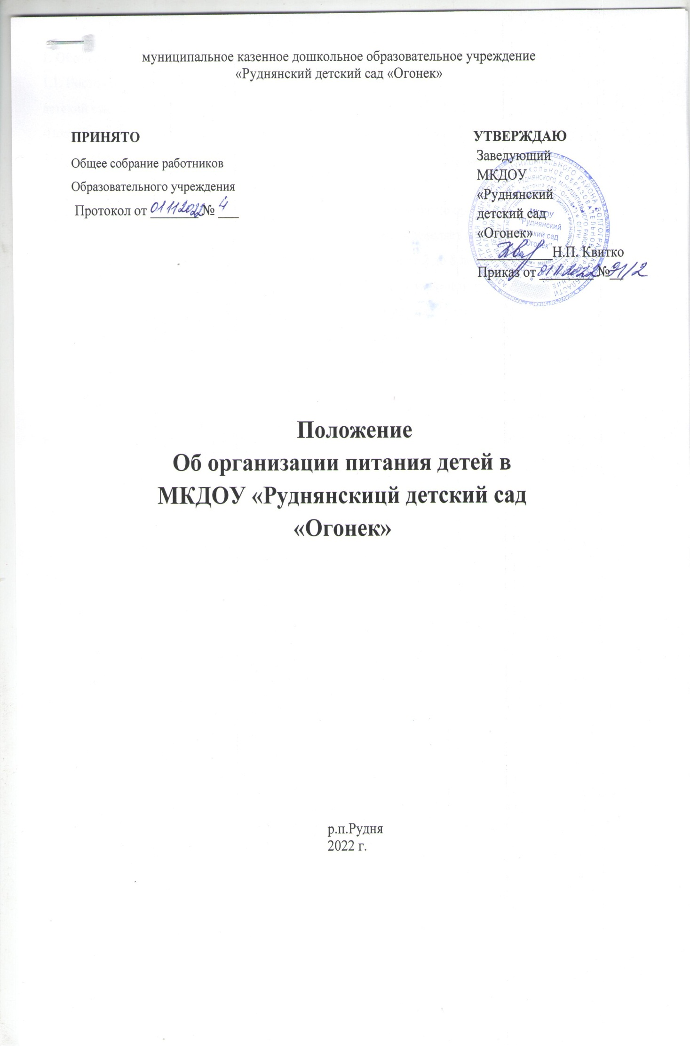

1. Общие требования

1.1. Настоящие Положение по организации питания (далее Положение) в МКДОУ «Руднянский детский сад «Огонек» (далее ДОУ) разработано в соответствии с:
-Постановлением Главного государственного санитарного врача РФ от 27.10.2020 N 32 СанПиН 2.3/2.4.3590-20 "Санитарно-эпидемиологические требования к организации общественного питания населения";
1.1.1.Положение разработано с учетом Договора на оказание услуг по организации питания для МКДОУ «Руднянский детский сад «Огонек»1.2. Положение определяет порядок и условия организации питания детей дошкольного возраста (в возрасте от 2 до 8 лет) в ДОУ, реализующего общеобразовательную программу дошкольного образования.
1.3. Положение определяет деятельность должностных лиц, работающих в ДОУ по организации питания детей дошкольного возраста. К началу учебного года заведующий ДОУ издается приказ о назначении ответственных лиц за организацию питания в ДОУ, определяются его функциональные обязанности.
1.4.Настоящее Положение вступает в действие с момента его утверждения и действует до принятия нового. Изменения в настоящее Положение могут вноситься в виде изменений и дополнений в настоящее Положение.

2. Задачи организации питания воспитанников

Основными задачами данного процесса являются:

-создание условий, направленных на обеспечение рациональным и сбалансированным питанием детей в ДОУ;
- обеспечение качества и безопасность пищевых продуктов, используемых в приготовлении блюд; - пропаганда принципов здорового и полноценного питания, культуры питания.

(п.4 МР 2.4.0179-20 «Рекомендации по организации питания для обучающихся общеобразовательных организаций»)
- соответствие энергетической ценности суточных рационов питания энерготратам воспитанников; - сбалансированность и максимальное разнообразие рациона питания;
- оптимальный режим питания;

- обеспечение и процесс технологической и кулинарной обработки продуктов питания их высоких качеств и сохранение исходной пищевой ценности;
- учет индивидуальных особенностей воспитанников (пищевая аллергия); - обеспечение санитарно-гигиенической безопасности питания;
- соответствие сырья и продуктов, используемых в питании, гигиеническим требованиям к качеству и безопасности продуктов питания, предусмотренным техническим регламентом о безопасности пищевой продукции, техническим регламентом на соковую продукцию из фруктов и овощей, техническим регламентом на масложировую продукцию, единым требованиям, утвержденным Решением Комиссии таможенного союза от 28.05.2010 № 299, СанПиН 2.3.2.1078-01.

3. Организации питания в ДОУ

3.1.Дети, посещающие ДОУ получают четырёхразовое питание

3.2.В ДОУ могут использоваться цикличные десятидневные меню для организации питания детей в возрасте от 1 до 3 лет и от 3 до 7 лет разработанные организацией питания (с которой заключен контракт на оказание услуг по организации питания) в соответствии с установленными нормативными правовыми актами.
3.3. Меню должно быть согласовано заведующим ДОУ.
3.4. Меню-требование является основным документом для приготовления пищи на пищеблоке.

3.5. Примерное меню может корректироваться с учетом рекомендаций контрольно-надзорных органов, при условии соблюдения требований к содержанию и соотношению основных пищевых веществ.
3.6. В исключительных случаях допустима замена одного вида пищевой продукции, блюд и кулинарных изделий в соответствии с таблицей замены пищевой продукции с учетом ее пищевой ценности (приложение № 11 к СанПиН 2.3/2.4.3590-20), при этом фактический рацион питания должен соответствовать утвержденному примерному меню.
3.7. Приготовление блюд осуществляется в соответствии с технологическими картами. На каждое блюдо должна быть заведена отдельная технологическая карта.
3.8. Для обеспечения реализации питьевого режима допускается использование кипяченной питьевой воды, при условии ее хранения не более трех часов.
3.9. Для обеспечения преемственности питания родителей информируют о рационе ребенка, вывешивая ежедневное меню на стенде ДОУ.
3.10.При наличии детей-аллергиков, в меню-требование может быть произведена замена целого блюда на основании предоставленной справки от аллерголога (предоставляется ежегодно).
Данные о детях-аллергиках имеются на группах, в медицинском кабинете и пищеблоке.

3.11.В случае если ребенок заболел (после временного отсутствия ребенка в детском саду (отпуск, болезнь и др.)) утром или накануне вечером, родителю (законному представителю) воспитанника необходимо до 11.30 утра, сообщить об этом воспитателю.
3.12.До 12.00 воспитатели подают сведения о воспитанниках на пищеблок для организации питания соответствующего количеству детей.
3.13.Выдача пищи на группы осуществляется в соответствии с графиком.

4. Организация питания детей в группах

4.1. Работа по организации питания детей в группах осуществляется под руководством воспитателя и помощника воспитателя и заключается:
- в создании безопасных условий при подготовке и во время приема пищи;

- в формировании культурно-гигиенических навыков во время приема пищи детьми.

4.2.Получение пищи на группу осуществляется в соответствии с графиком, утвержденным заведующим ДОУ.
4.3.Привлекать детей к получению пищи с пищеблока категорически запрещается. 4.4.Перед раздачей пищи детям помощник воспитателя обязан:
- промыть столы горячей водой с мылом; - тщательно вымыть руки;
- надеть специальную одежду для получения и раздачи пищи; - сервировать столы в соответствии с приемом пищи.
4.5.К сервировке столов могут привлекаться дети с 3 лет с целью формирования трудовых навыков. 4.6.Во время раздачи пищи категорически запрещается нахождение детей в обеденной зоне. 4.7.Подача блюд и прием пищи в обед осуществляется в следующем порядке:
- во время сервировки столов на столы ставятся хлебные тарелки с хлебом; - разливают третье блюдо;
- подается первое блюдо;

- дети рассаживаются за столы и начинают прием пищи; - подается второе блюдо;
- по окончании, помощник воспитателя убирает со столов и промывает горячей водой с мылом специальной ветошью, которую стирают, просушивают и хранят в сухом виде в специально промаркированной посуде с крышкой.
4.8. Руководство воспитателей: -следит за осанкой детей
-следит за поведением детей за столом

-следит за правильностью пользования столовыми приборами -сообщает название блюд
4.9. В группах раннего возраста детей, у которых не сформирован навык самостоятельного приема пищи, докармливают.
5. Финансирование расходов на питание детей в ДОУ

5.1. На основании государственного задания производить расчет финансовых расходов на питании воспитанников ДОУ.
5.2. Часть расходов по обеспечению питания воспитанников включаются в оплату родителям, размер которой устанавливается на основании Постановления Администрации Роднянского муниципального района Волгоградской области..
С Положением об организации питания детей в МКДОУ «Руднянский детский сад «Огонек» ознакомлен:

№п/п ФИО должность дата подпись

